Управление образования Администрации муниципального района Туймазинский район
Республики Башкортостан

Муниципальное автономное дошкольное образовательное учреждение детский сад № 20 г. Туймазы муниципального района Туймазинский район
Республики Башкортостан

Методическая разработка

«Дидактическая игра- кейсбук

«Моя родина»

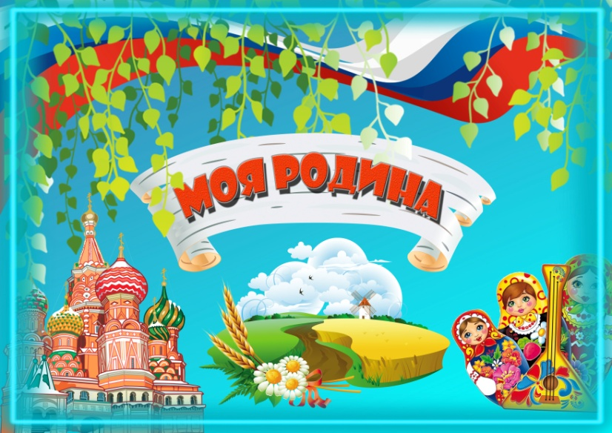

Выполнил: воспитатель
Авзалова А.И
Квалификационная категория- первая

Туймазы, 2024 год
Введение
Гармоничное развитие ребенка — основа формирования будущей личности. Оно зависит от успешного решения многих задач, среди которых особое место занимают вопросы патриотического воспитания.
Быть патриотом – значит ощущать себя неотъемлемой частью Отечества. Это сложное чувство возникает когда закладываются основы ценностного отношения к окружающему миру, и формируется в ребенке постепенно, в ходе воспитания любви к своим ближним, к детскому саду, родным местам, родной стране.
Так как игра является ведущим видом деятельности, то эффективным средством формирования патриотических чувств детей дошкольного возраста являются дидактические игры
Актуальность
Актуальность патриотического воспитания дошкольников состоит в том, что привитие чувства патриотизма приобретает всё большее общественное значение и становится задачей государственной важности. Любовь к родному краю начинается с детства и надолго сохраняется в душе человека. С раннего возраста у ребенка развиваются чувства, черты характера, которые связывают его непосредственно со своим народом, своей страной. Именно поэтому важно, как можно раньше пробудить в детях любовь к родной земле, сформировать у них такие черты характера, которые помогут стать достойным человеком и достойным гражданином своей страны, воспитывать любовь и уважение к родному дому, детскому саду, родной улице, городу сформировать чувство гордости за достижения страны, любовь и уважение к армии, гордость за мужество воинов, развивать интерес к доступным ребенку явлениям общественной жизни.
Дидактические игры имеют огромное познавательное и воспитательное значение в формировании личности дошкольника, повышает эффективность педагогического процесса. Дидактические игры способствуют развитию чувств, эмоциональной восприимчивости детей, памяти, образного мышления, обогащает речь детей, дает прекрасные образцы русской речи, подражание которым позволяет ребенку успешнее овладевать родным языком, понятиями родная семья, город, природа, культура.
Новизна
Заключается в использовании современных образовательных технологий и форм работы с детьми, где ребенок является субъектом детской самостоятельной деятельности, а взрослые партнером по деятельности.
Кейсбук на липучках – это реальное новшество, маленькая революция в производстве развивающих пособий для детей.
Развивающие игры на липучках – прекрасный вариант для развития познавательных интересов дошкольников. Ненавязчивое и интересное обучение поможет детям быстрее познавать мир, способствует развитию социальных навыков.
Кейсбук на липучках «Моя родина» - отличный вариант для развития познавательного интереса детей, обогащения и закрепления знаний о родной стране.
Красочные страницы с дидактическими играми в сочетании с элементами на липучках привлекут внимание детей и повысят интерес к данному пособию.
Дошкольникам очень нравится в самостоятельной деятельности использовать данное пособие, они могут не только рассматривать, изучать и познавать новый для них материал, а также развернув его – поиграть.
Цель:
- Создать полную подборку различных видов игр и использовать ее в своей работе по патриотическому воспитанию детей, формирование социально – активной личности через игру, воспитания любви к близким людям, детскому саду, родному городу и стране, закрепление знаний детей о русской культуре, ее традициях, национальной одежде.
Задачи:
Формирование представлений о своей малой Родине. Расширить и углубить знание о родном крае, его истории, достопримечательностях.
Формирование гражданской позиции и патриотических чувств к прошлому, настоящему и будущему родного края, чувства гордости за свою малую Родину.
Формирование любви к культурному наследию своего народа, воспитание уважения к своим национальным особенностям; чувство собственного достоинства как представителя своего народа; толерантное отношение к представителям других национальностей, к ровесникам, родителям, соседям, другим людям;
Обогащать представления государственных и народных символах России.
Понимать многообразие россиян разных национальностей — особенностей их внешнего вида, одежды, традиций.
Способствовать закреплению членов семьи и их имен, воспитывать любовь и уважение к родным людям, формировать представление о себе, как о части ячейки общества.
Знакомить с окружающим миром. Видами транспорта. Изучать растения, насекомых, животных и места их обитания.
Повышать уровень экологической культуры, воспитывать любовь и бережное отношение к природе.
Расширять и закреплять представления о всевозможных профессиях, их особенностях и важности для общества.
Развивать логическое мышление, речь, мелкую моторику, память и воображение.
Кейсбук « Моя родина» включает в себя следующие разделы:
1.Моя семья
2.Мой город Туймазы .Достопримечательности
3. Флаг Туймазинского района
4.Государственные символы РФ
5.Флаги стран мира
6.Профессии
7.Национальные костюмы
8.Виды транспорта
9.Полевые цветы
10.Кто где обитает
11.Деревья и плоды
12.Кто где живет
13.Насекомые
14. Части тела
15. Матрешки
16.Разложи матрешек
17.Расписные заплатки
18. Поступки
19.Жилище народов мира
20.Художественная роспись
21.Экология планеты

1 раздел «Моя семья»
Способствует запоминанию и называнию детьми членов своей семьи, воспитывает любовь и уважение к своей семье. Способствует умению детей ласково, с любовью обращаться к своим родным.
2 раздел «Мой город Туймазы . Достопримечательности»
Знакомит детей с городом Туймазы , с его особенностями и достопримечательностями. Познакомить с историей возникновения района, в котором мы живем.
3 раздел «Флаг Туймазинского района»
Познакомить символикой города.
4 Раздел «Государственные символы РФ»
Способствует формированию представление о родной стране России, представлению о государственных и неофициальных символах России.
Способствовать популяризации символов Российской Федерации, воспитывает гражданско-патриотические чувства и любовь к Родине.
5 раздел « Флаги стран мира»
Помочь детям дошкольного возраста найти и запомнить флаг Российской Федерации и флаги других стран; учить отличать их друг от друга.
6 раздел «Професии»
Расширяет представления детей о профессиях. Учит определять профессии, выделять инструменты, орудия труда для определенной профессии.
7 раздел «Национальные костюмы»
Показывает сходство и различие национальных костюмов, отличие от других видов одежды, учит детей дошкольного возраста определять и называть национальные жилища некоторых народов мира, развивает познавательный интерес к культуре разных народов, любознательности, эмоциональности, активности, общительности посредством погружения в игру, воспитывает толерантность к людям разных национальностей.
8 раздел «Виды транспорта»
Упражнять детей в различении и назывании видов транспорта, в назывании способов передвижения (ездит, летает, плавает, формировать умение классифицировать разные виды транспорта (воздушный, наземный, водный, развивать зрительное восприятие и внимание, логическое мышление, связную речь.
9 раздел «Полевые цветы»
Знакомит детей с луговыми растениями (ромашкой, колокольчиком, гвоздикой); учит называть их и узнавать по расцветке, форме листьев, цветков, стеблю; пополнять словарный запас за счет слов, обозначающих название растений и их признаки, воспитывать бережное отношение к растительному миру, любовь к природе.
10 раздел «Кто где обитает»
Формирует умения детей соотносить изображение животных с его местом обитания, правильно называя животное. Воспитывает интерес к природе, бережное отношение к природе, животным.
11 раздел «Деревья и плоды»
Учит детей подбирать листья, плоды деревьев; умение различать и называть листья, плоды знакомых деревьев; закрепит с детьми названия деревьев, внешний вид листьев, плодов, деревьев; развивать речь, внимание наблюдательность, память; способствовать развитию познавательных процессов; воспитывать бережное и заботливое отношение к природе;
12 раздел «Кто где живет»
Расширяет представление детей о внешнем виде, образе жизни и жилищах обитателей природы. Расширяет словарный запас (собачья конура, гнездо ласточки, муравейник муравья). Развивает умение анализировать, обобщать и сравнивать, делать выводы. Формирует умение узнавать образ животных в изображении. Развивает зрительное внимание, память. Формирует интерес к природе, бережное отношение к природе, животным.
13 раздел «Насекомые»
Уточняет и расширяет представления о жизни насекомых ; закрепляет умение классифицировать и называть насекомых. описывает насекомых по характерным признакам; воспитывает заботливое отношение ко всему живому.
14 раздел «Части тела»
Формирование знаний детей о строении тела человека и расположении различных органов.
15 раздел «Матрешки»
Закреплять знания детей о народной игрушке – матрешке,
закреплять умение собирать матрешку из частей по способу мозаики, выделять элементы украшения; воспитывать уважение и любовь к народному творчеству.

16 раздел «Разложи матрешек»
Расширять и углублять представление детей о количестве предметов и счете.

17 раздел «Расписные заплатки»
Учить подбирать заплатки по цвету, соотношению картинке.
18 раздел «Поступки»
Формирование у детей представления о хорошем и плохом поступке, поведении, умения правильно оценивать себя и других.
19 раздел «Жилище народов мира»
Познакомить детей с разновидностями домов народов мира; формирование представлений о взаимосвязи климата, образа жизни народа с типом и видом жилья; воспитание любви к своему дому, к Родине.
20 раздел « Художественная роспись»
Знакомит детей с промыслами, с историей возникновения народных промыслов , воспитывает интерес к ним.
21 раздел «Экология планеты»
Формирует умение детей выявлять положительное и отрицательное воздействие человека на планету Земля, рассуждать, доказывать свою мысль, предлагать пути решения экологических проблем; развивает логическое мышление, внимание, память, речь; воспитывает бережное отношение к нашей планете.
Результаты
В результате использования данной методической разработки дети стали активнее взаимодействовать друг с другом и взрослыми, проявлять интерес к участию в совместной деятельности. Возрос познавательный интерес, любознательность, самостоятельность и инициативность в изучении культурного наследия родного края. Изучаемый материал успешно используется детьми в повседневной жизни.
Выводы
Таким образом, приобщение детей к истокам народной культуры, воспитание любви и уважения к своей семье, родному городу, краю и, как следствие, Отечеству посредством использования пособия Кейсбук «Моя родина» является эффективным средством формирования основ патриотизма у дошкольников.

Список использованной литературы:
Конституция РФ
• Федеральный закон от 29.12.2012 № 273 ФЗ «Об образовании в Российской Федерации» с изменениями
Федеральный государственный образовательный стандарт дошкольного образования
(утв. приказом Министерства образования и науки РФ от 17 октября 2013 г. N 1155)
• Указ Президента РФ от 21.07.2020 № 474 «О национальных целях развития Россйской Федерации на период до 2030 года»
• Распоряжение Правительства РФ от 29.05.2015 № 996 «Об утверждении Стратегии развития воспитания в Российской Федерации на период до 2025 года»
• Распоряжение Правительства РФ от 29.11.2020 № 2945 Р «Об утверждении Плана мероприятий по реализации в 2021–2025 годах Стратегии развития воспитания в Российской Федерации на период до 2025 года»
Концепция патриотического воспитания граждан Российской Федерации
Алешина Н. В. «Патриотическое воспитание дошкольников», «Ознакомление дошкольников с окружающим миром и социальной действительностью», М: ЦГЛ, 2015
Арапова-Пискарева Н. «Маленькие Россияне», Издательство: Мозаика-Синтез, 2017 г.
Арапова-Пискарева Н. «Мой родной дом». Программа нравственно-патриотического воспитания дошкольников, Издательство: Мозаика-Синтез, 2017 г
Зеленова Н.Г., Осипова Л.Е. «Мы живем в России. Гражданско-патриотическое воспитание дошкольников.» (Старшая группа.) — М.: «Издательство Скрипторий 2003», 2019г.
Комратова Н.Г. «Патриотическое воспитание детей 4-6 лет», Изд. Творческий Центр СФЕРА, 2007г.
Леонтьева Н.Н., Неточаева Н.В. «Нравственно – патриотическое воспитание старших дошкольников», Учитель Волгоград, 2019г.
Маханёва М.Д. «Нравственно – патриотическое воспитание детей старшего дошкольного возраста», М.: АРКТИ, 2015г.
Сертакова Н.М., Кулдашова Н.В. «Патриотическое воспитание детей 4-7 лет на основе проектно – исследовательской деятельности», Изд. Учитель Волгоград, 2020г.

